«Мой лучший урок по ФГОС». Номинации:

«Разработка технологической карты урока».

Образовательное путешествие

по «Истории и культуре Санкт-Петербурга»

учителя истории и обществознания

ГБОУ №604 Хлебак Людмилы Владимировны
- Класс: 7 классы;
- Тема: «Императорский двор - законодатель моды в России».
- Актуальность урока: необходимость формирования локальной идентичности и социальной адаптации на краеведческих материалах, так как в школе обучаются учащиеся, приехавшие из 56 регионов РФ.
- Цель урока: продолжить формирование у учащихся устойчивого познавательного интереса к городу, представить каждому ученику возможность выявить уникальность петербургского наследия 18 века.
- Задачи урока:
- обучающие: знать и понимать как формировался эстетический вкус Петербурга 18 века на примере Екатерининского дворца и парка.
- развивающие: развивать образное восприятия и способствовать пробуждению у уч-ся эмоционального отклика на проблемы влияния личности Екатерины 2 как законодательницы моды в России ;
- воспитательные: обеспечение условий духовно-нравственного развития учащихся, формирование ценностных ориентаций, формирование ценностного отношения к наследию Петербурга на основе объектов Царского села.
- Планируемый результат:
- знания: о знаменитых и рядовых создателях петербургского наследия; об условиях жизни горожан и проблемах, схожих и отличающихся от современных; о путях преодоления этих проблем; об особенностях этики поведения горожанина. Формирование представлений о ценности (значимости) объектов городской среды.
- умения: владеть навыками коллективной деятельности в процессе совместной творческой работы в команде одноклассников под руководством учителя. Овладеть умением добывать информацию из разнообразных источников краеведческих знаний. Умение работать с текстом, выделять главную мысль в тексте, отвечать на познавательные задания, поставленные к тексту; готовить сообщения.
-навыки: умение выражать собственное впечатление от памятников наследия и их создателей. Формирование ценностного отношения к наследию Петербурга, которое проявляется в:
- словесном выражении собственного впечатления от объекта;
- в форме и содержании выполненного по желанию творческого задания;
- в объяснении необходимости бережного отношения к городским объектам.
7. Тип урока: образовательное путешествие
- Оборудование: планшет, карточки с заданиями для учащихся.
- Место проведения урока: Екатерининский парк, Царское Село, объект культурного назначения РФ. Местонахождение: Россия, Санкт-Петербург, г. Пушкин.
- Словарь терминов: Просвещение, античное искусство, церемониал, классицизм.
- Комментарии к проведению урока:
1. На этапе подготовки к образовательному путешествию учитель накануне
- повторяет с учащимися необходимые термины, теоритический материал;
- раздаёт учащимся дополнительные сообщения;
- делит учащихся на 2 группы, которые будут сопровождать уч-ся 10 класса и родители;
2. Учащиеся прибывают в Екатерининский парк в сопровождении учителя (учителей) и родителей, каждая группа выбирает капитана.
3. Обе группы движутся по маршруту экскурсии вместе, слушая рассказ учителя и выполняя индивидуальные задания на карточках-приложениях.
4. По мере выполнения заданий капитаны собирают карточки с решениями своей группы и передают их для проверки учителю.
5. Для закрепления полученного материала ученики по командам должны подготовить газету или презентацию по теме образовательного путешествия и выступить на следующем уроке.

- Источники и литература:
- Ермолаева Л.К. История и культура Санкт-Петербурга, Ч.1 (С древнейших времён до конца 18 века). – СПб. СМИО Пресс. 2014
- Гордин М. А. Екатерининский век. В 2-х ч. – СПб., 2007.
- Павленко Н.И. Екатерина Великая. - М., 2006.
- http://tzar.ru/museums/palaces/c_atherine
- http://pushkin.ru/encycl/parks/ekaterinenskii-park.html
- http://gorod-pushkin.info/histor

- Содержание урока.

Содержание деятельности учителя | Содержание деятельности ученика | Предполагаемые результаты
- Подготовительный этап – до прибытия на место

- Выбирает объекты экскурсии;  - Знакомится со специализированной литературой;  - Составляет подробный план экскурсии;  - Делит учеников на две группы;  - Составляет задания для учащихся, выполнение которых приведет к достижению запланированных результатов. | - Повторяют даты, события, персоналии;  - Повторяют определения: просвещение, античное искусство, церемониал, классицизм.  - Выбирают капитана внутри группы. | Четкое определение целей и задач ОП, (образовательных, воспитательных, развивающих) предварительное формирование групп, подготовка помощников учителя, раздаточного материала;  Регулятивные УУД  -принимать и сохранять учебную задачу;  -извлекать информацию, делать логические выводы;  -устанавливать причинно-следственные связи, делать обобщения, выводы.
- Мотивационный этап – 3 минут
- Постановка цели и определение темы- 5 минут

Создает положительную мотивацию, дает инструкцию по работе в группах, заполнению карточек.  - Ребята у нас сегодня необычный урок, поэтому мы начинаем его в автобусе с повторения ранее изученной темы.  «Актуализация знаний учащихся» – ребята для того чтобы узнать тему нашего урока нужно ответить на вопросы и вспомнить прошлый урок.  - каждый участник должен ответить на вопросы, которые помогут сформулировать тему урока.  Тема урока: «Императорский двор- законодатель моды в России»  -Молодцы. А теперь попробуйте сформулировать цель нашего урока…. | Слушают учителя и отвечают на вопросы  - О каком периоде истории города Санкт- Петербурга мы говорили на прошлом уроке?  - Что за событие произошло в 1762 году?  - В чем важность этого события?  - Ребята как вы думаете, почему мы сегодня находимся в Екатерининском парке?  Цель: на примере Екатерининского дворца, и Екатерининском парк узнать, что вводит в моду Екатерина 2? | -следование строго определенному пути;  -четкое соблюдение регламента работы групп;  -выполнение заданий на маршруте;  -решение поставленных задач (предметных и метапредметных);
Образовательное путешествие – 60 минут

4. Введение нового материала и постановка проблемного задания перед началом образовательного путешествия.  - Учитель предлагает по ходу объяснения нового материала ответить на вопрос « Может ли Екатерининский парк и дворец при Екатерине 2 быть зеркалом времени?»  Ребята а, для того что бы процесс познания был интересен мы с вами выполним задания на карточках, которые находятся у ваших капитанов.  Сегодня мы проведем наш урок в Екатерининском парке и поговорим о некоторых его достопримечательностях.  Перед нами Екатерининский дворец – один из архитектурных шедевров русского барокко середины 18-го века, красивейшая загородная парадная резиденция русских монархов. При Екатерине 2 происходит много изменений об этом нам расскажет ( один из учеников)  5.Работа в группах.  Наше путешествие мы начинаем во дворце. Утверждают, что дворцы хранят память о Времени. Учитель предлагает ученикам выполнить задание осмотреть три зала  ( Арабесковый зал; Китайская голубая гостиная; Опочивальня), что можно сказать о вкусах хозяйки и выделить особенности.  Я предлагаю продолжить наше путешествие и отправиться дальше.  - О чуткости императрицы — просветительницы и законодательницы — к новейшим веяниям в искусстве свидетельствовали павильон «Холодная баня» с Агатовыми комнатами и Камеронова галерея, Концертный зал и другие классицистические постройки.  Рассказ учителя и учеников во время осмотра обьектов.  Ребята вы молодцы быстро справляетесь с поставленными задачами и поэтому мы можем отправляться дальше.  Сооружение литых чугунных Готических ворот и множества металлических мостиков демонстрировало высокий уровень развития русской промышленности. В свою очередь, разнообразные по художественному решению парковые павильоны и беседки напоминали о том, что сад создан для удовольствий и отдыха. Для того, что вам немного отдохнуть предлагаю отправиться в парк и выполнить задание.( Каждая из групп получает лист с заданием исследовать памятник по определенной схеме) | Рассказ ученика о изменениях которые произошли в Екатерининском дворце и парке при Екатерине 2.( В 1760–1770 гг. началась перестройка дворца по вкусу его новой хозяйки Екатерины II. Нарядное оформление фасада было убрано, исчезли лепные украшения, а позолота заменена на краску. Следующий этап в оформлении парадных и жилых залов дворца относится к 1770-м годам. Новая хозяйка резиденции, императрица Екатерина II, увлеченная античным искусством, пожелала украсить свои апартаменты в соответствии с модными вкусами и поручила их отделку шотландскому архитектору, знатоку античной архитектуры Ч. Камерону (1743–1812).  Созданные им интерьеры — Арабесковая и Лионская гостиные, Китайский зал, Купольная столовая, Серебряный кабинет, Синий кабинет (Табакерка) и Опочивальня — отличались утонченной красотой, строгостью декоративного оформления и особым изяществом отделки).  Уч-ся получают листы с описанием залов и карту дворца( приложение 1) Каждая группа осматривая объекты выделяет особенности и записывает их.  Отвечают на вопрос в рабочих листах (Что можно сказать о вкусах хозяйки и выделить особенности.) при необходимости обращаются к дополнительным материалам, предложенным им ( приложение 2 и задание 1)  Ответ  Особенности:  1. Гармония;  2. Согласованность всех деталей;  3. Античная тема;  4. Благородная сдержанность.  Выступление учеников (1.Термы Камерона. Агатовы комнаты.  2.Камеронова галерея.  3.Висячий сад. Пандус.)  В ходе рассказа учителя и учеников выделить особенности всех построек и выделить главную идею архитектора и заказчицы, назовите архитектора, для чего предназначалось это здание.  ( приложение 2 и задание 2,3,4)  Главные идеи:  1. Греко-римский стиль  2. «Игра» в античную жизнь  3. Иллюзия древности  4. Контраст бытия, легкость и прозрачность  Увлечение минералогией  ( приложение 2 и задание 5)  Самостоятельная работа в группах, фотографирование и зарисовка объектов и деталей, выделение особенностей.  ( 1. Чесменская колонна;  2. Пирамида  3. Орловские ворота) | Познавательные УУД – извлекать информацию, делать логические выводы;  - строить логическое рассуждение, включающее установление причинно-следственных связей;  Коммуникативные УУД  - ученик учится отвечать на вопросы;  - ученик учится задавать вопросы;  - ученик учится вести диалог;  - вступать в учебный диалог с руководителем группы, учителем, одноклассниками, участвовать в общей беседе, соблюдая правила речевого поведения;  - у учащихся формируется пространственное воображение, они отрабатывают навыки самостоятельной работы.
6.Рефлексия

Ребята вы молодцы справились со всеми заданиями, а теперь давайте ответим на проблемный вопрос поставленный в начале урока-  « Может ли Екатерининский парк и дворец при Екатерине 2 быть зеркалом времени?»  Рефлексия «Я…»  Время 6 минут  Ребята, вы очень хорошо потрудились. Но чтобы полученные вами результаты стали еще более весомыми Вам необходимо подвести итоги работы на уроке и выполнить самооценку.  Учитель предлагает ученикам продолжить фразу самостоятельно.  Учитель подводит итоги и задаёт вопросы, написанные в корточках уч-ся. | Учащиеся делятся своими впечатлениями и отвечают на поставленные вопросы.  ( приложение 2 и задание 6)  1. Я узнал…  2. Я научился…  3. Я проявил себя …  4. Я смогу применить … | Коммуникативные УУД  -допускать возможность существования у людей различных точек зрения, в том числе не совпадающих с его собственной, и ориентироваться на позицию партнёра в общении и взаимодействии;  - учитывать разные мнения и стремиться к координации различных позиций в сотрудничестве;  - формулировать собственное мнение и позицию;  - строить понятные для партнёра высказывания, учитывающие, что партнёр знает и видит, а что нет;  -использовать речь для регуляции своего действия;  -адекватно использовать речевые средства для решения различных коммуникативных задач, строить монологическое высказывание, владеть диалогической формой речи.
7.Итог  Учитель подводит краткий итог урока и даёт домашнее задание.  Ребята вы все большие молодцы. А какая команда справилась лучше мы узнаем на следующем уроке , когда я проверю ваши ответы .  Я надеюсь, что вам понравилось, а что бы закрепить полеченный материал домашнее задание к следующему уроку  §21 и подготовить газету или презентацию по теме нашего образовательного путешествия. |  | Учащиеся получают задания для дальнейшей работы по изучению культуры и истории Санкт- Петербурга для продолжения формирования локальной идентичности.

Приложения 1

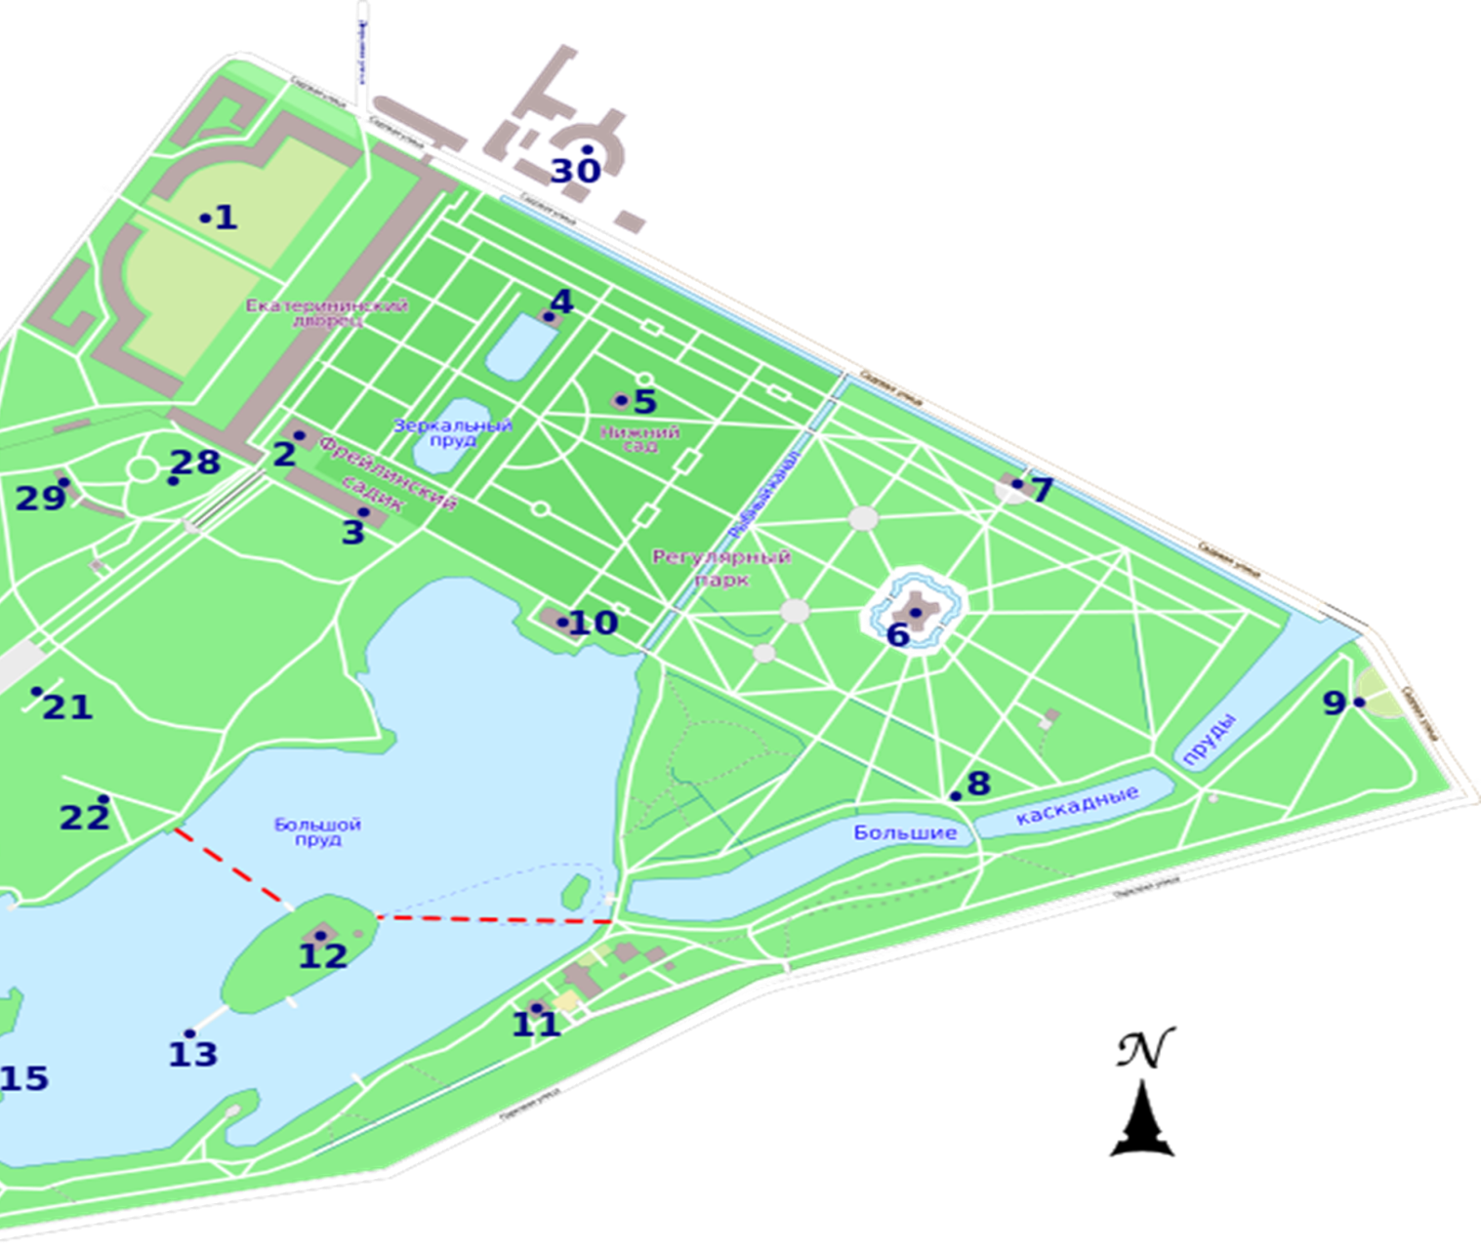

1. Екатерининский дворец
2. Холодная баня, Агатовые комнаты
3. Камеронова галерея. Висячий сад .Пандус
13. Чесменская колонна
16. Пирамида
20. Орловские ворота

Приложения 2

Рабочий лист группы № ____

«Императорский двор - законодатель моды в России».
1.Состав группы: ______________________________________________________________________________________________________________________________________________________________________________________________________________________________________________________________________________________________________________________________________________________________________________________________________________________________________________________________________________

2.Руководитель:________________________________________________

3. Основные требования к работе в группе:
1. Прочитайте внимательно задание для группы.
2. Распределите роли в группе.
3. Задачи руководителя: организовать работу в группе; объективно оценивать работу каждого участника рабочей группы.
4. Каждому члену группы предлагается оценить свою работу и работу товарищей на уроке.
5. В случае необходимости обратитесь к справочным материалам.

4. Ознакомьтесь с терминами, знание которых вам потребуется для выполнения заданий:
Античное искусство - искусство античной эпохи; искусство, прежде всего, Древней Греции, а также тех стран и народов древнего мира, культура которых развивалась под определяющим влиянием древнегреческой культурной традиции: искусство эллинистических государств, Рима и этрусков.
Классицизм – стиль и направление в литературе и искусстве, отличающиеся обращением к античному наследию как образцу.
Просвещение - идейное течение «длинного XVIII века», основанное на убеждении в решающей роли разума и науки в познании «естественного порядка», соответствующего подлинной природе человека и общества. Невежество, мракобесие, религиозный фанатизм просветители считали причинами человеческих бедствий; выступали против феодально-абсолютистского режима, за политическую свободу, гражданское равенство. Главные представители Просвещения в Англии (где оно зародилось) — Дж. Локк, Дж. А. Коллинз, Дж. Толанд, А. Э. Шефтсбери; во Франции (где достигло высшего расцвета) — Вольтер, Ш. Монтескье, Ж. Ж. Руссо, Д. Дидро, К. А. Гельвеций, П. А. Гольбах; в Германии — Г. Э. Лессинг, И. Г. Гердер, Ф. Шиллер, И. В. Гете; в США — Т. Джефферсон, Б. Франклин, Т. Пейн; в России — Н. И. Новиков, А. Н. Радищев. Идеи Просвещения оказали значительное влияние на развитие общественной мысли. Вместе с тем в XIX-XX вв. идеология Просвещения нередко подвергалась критике за идеализацию человеческой природы, оптимистическое толкование прогресса как неуклонного развития общества на основе совершенствования разума. В широком смысле просветителями называли выдающихся распространителей научных знаний.
Церемониал - (ново-лат., от лат. caeremonia - церемония). Обычаи и приемы, принятые при религиозных, придворных или политических церемониях.

5. Задания группе
В ходе выполнения предложенных заданий вам необходимо будет сформулировать ответы на данные вопросы.

1. Что можно сказать о вкусах хозяйки и выделить особенности?

_____________________________________________________________________________________

2. Выделить особенности всех построек и выделить главную идею архитектора и заказчицы.

_____________________________________________________________________________________
3. Назовите имя архитектора построившего это здание.
__________________________________________________________________
4. Для чего предназначалось это здание?
__________________________________________________________________________________________________________________________________________________________________________
5.Зарисовка объектов и деталей, выделение особенностей.

Особенности:___________________________________________________________________________________________________________________________________________________________________________________________________________________________________________________
_____________________________________________________________________________________
6. Ответить на вопросы
1. Я узнал…______________________________________________________________________
2. Я научился…___________________________________________________________________
3. Я проявил себя …_______________________________________________________________
4. Я смогу применить …____________________________________________________________

Приложения 3

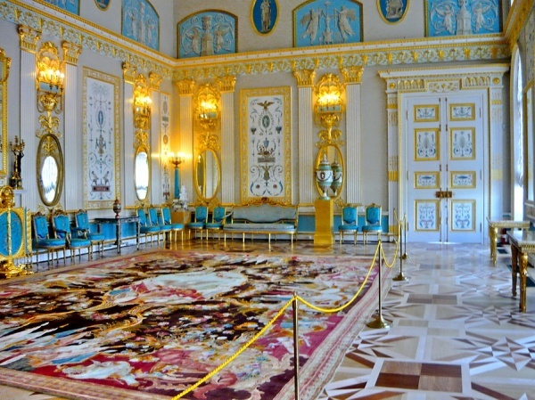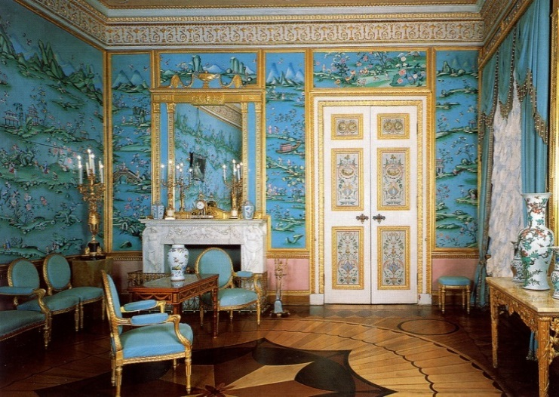
1.Арабесковый зал 2.Китайская голубая гостиная
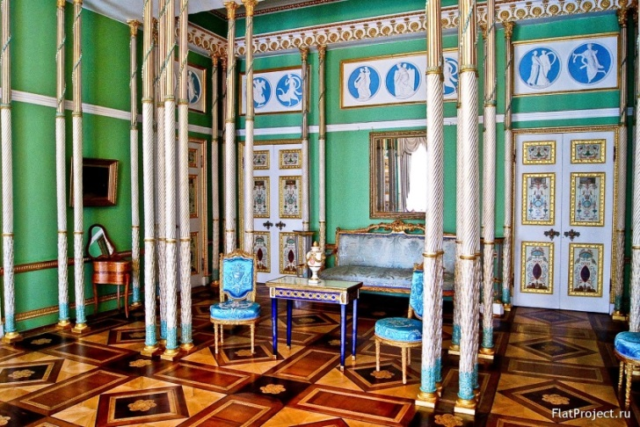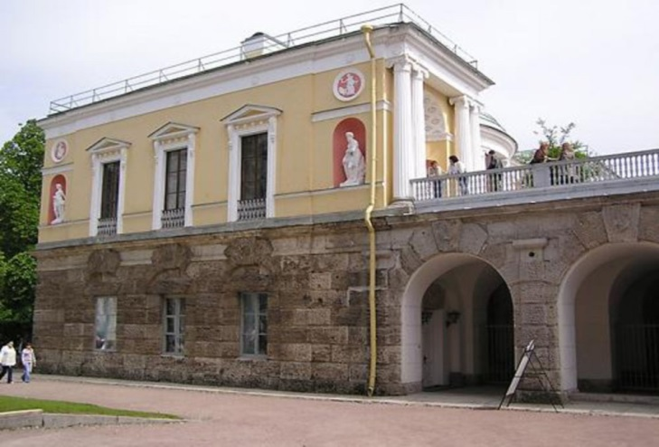
3. Опочивальня 4. Термы Камерона
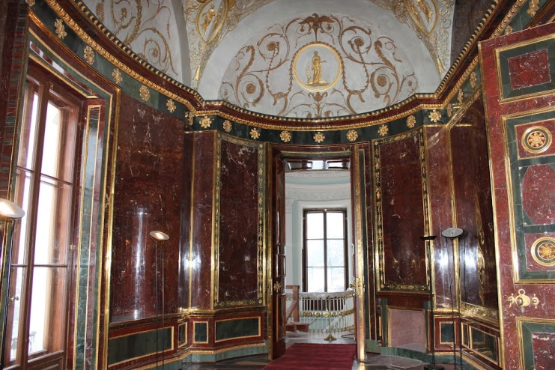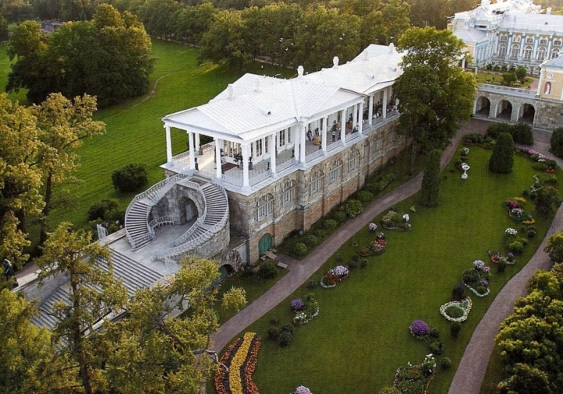
- Агатовые комнаты 6. Камеронова галерея
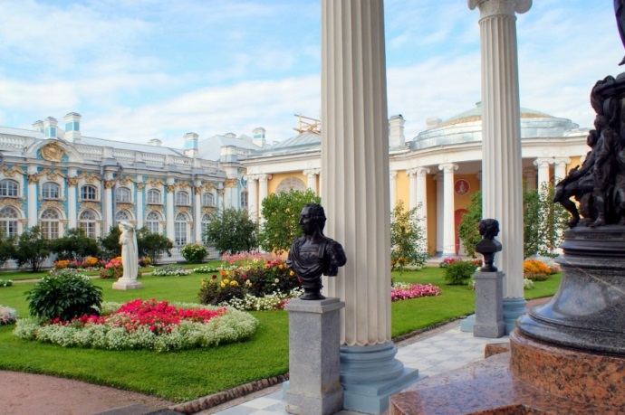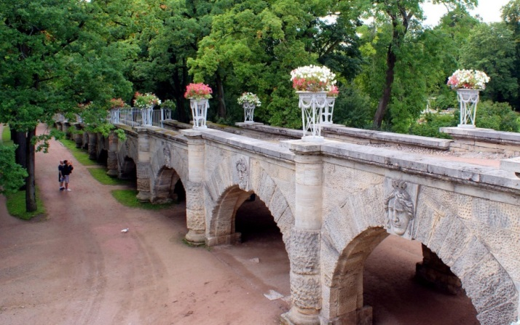
7.Висячий садик 8. Пандус
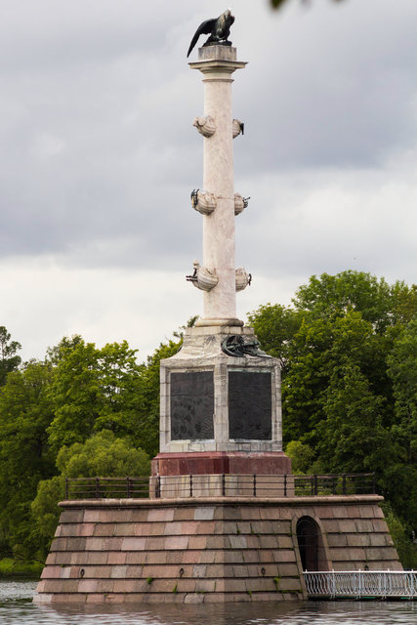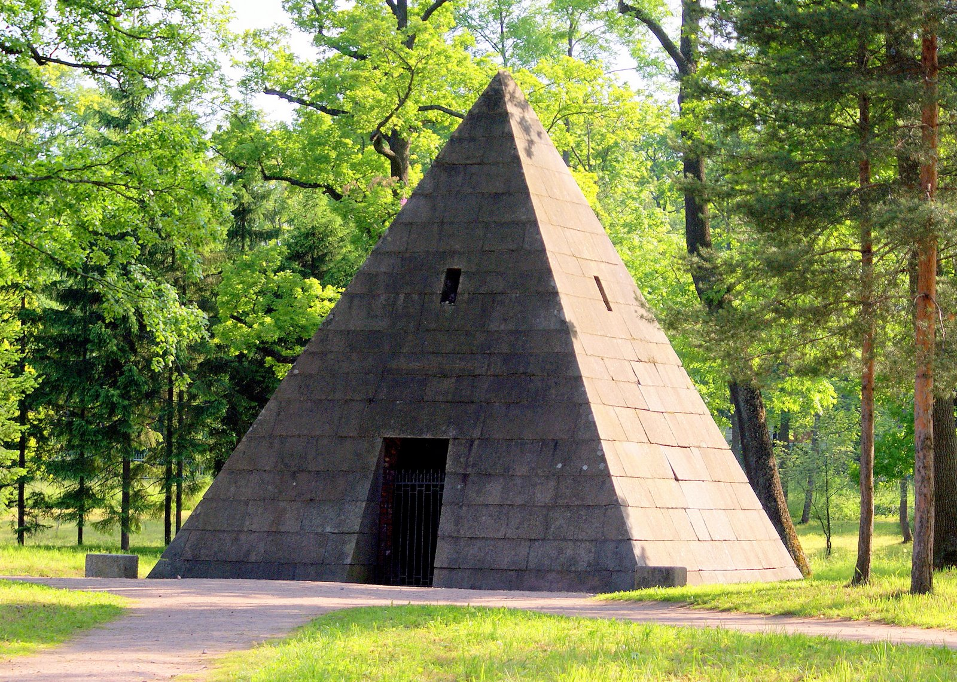
9. Чесменская колонна 10. Пирамида
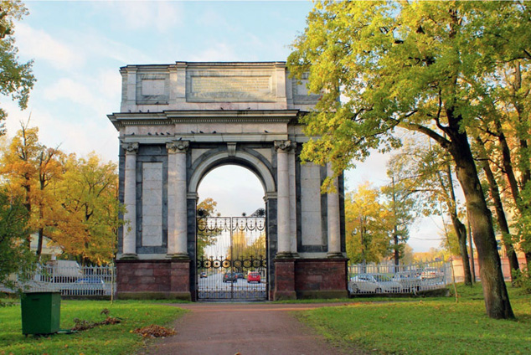
11. Орловские ворота
В приложение отзывы от уроков добавить!!!!!!!!!!!!!!!!
Внешняя оценка урока истории и культуры Санкт- Петербурга на тему: «Императорский двор - законодатель моды в России». Учителя истории: Хлебак Людмилы Владимировны.
- Ф.И.О. Самойлова Ксения Юрьевна
Школа: ГБОУ СОШ № 303 имени Фридриха Шиллера.
Должность: учитель истории и обществознания.
Данный урок мне очень понравился. Он соответствует современным требования к уроку. Поставленные цели и задачи полностью реализуются в процессе урока. Интересна форма предоставления материала в виде технологической карты. Раздаточный материал позволяет полностью провести урок без дополнительной подготовки. Нестандартные методы, такие как работа в группах, маршрутный лист, облако «тегов» и многие другие позволяют превратить урок в увлекательное образовательное путешествие. На уроке все учащиеся включены в активные формы получения информации и становятся непосредственными участниками образовательного процесса, что требуют современные стандарты.

- Ф.И.О. Лавренко Дарья Павловна
Школа: ГБОУ № 604
Ученица 7Б класса.
Урок был очень увлекательный и познавательный. Мы получили массу положительных эмоций и новых знаний. На уроке мы самостоятельно пытались найти ответы на поставленные задачи это превратила нас в команду где от каждого зависел успех. Такой урок хочется изучать снова и снова.

